FONDATION POUR LA MÉMOIRE DE LA DÉPORTATION
RAPPORT MORAL ET D’ACTIVITÉ
2019

Introduction

Les questions budgétaires restent préoccupantes pour l’avenir de la Fondation, même si le bilan 2019 se traduit cette année à nouveau par un solde positif. Une demande de révision statutaire a été adoptée par le Conseil d’administration mais non approuvée par le ministère de l’intérieur, relancé à nouveau par lettre n°74 du 19 novembre 2019.
Il ne paraît pas nécessaire de revenir sur les conclusions de l’étude des solutions alternatives, comme le recours à une fondation abritante, qui en l’état de la réglementation actuelle, aboutirait au licenciement des personnels et à une quasi-cessation d’activité.
Le fait dominant à mentionner pour l’année 2019, est le regain de notoriété de la Fondation obtenu par son partenariat conclu au deuxième semestre avec le Conseil Économique, Social et Environnemental.
L’ouverture que favorise le nouveau partenariat avec le CESE, tout particulièrement dans le domaine historico-mémoriel, est pour la Fondation l’occasion de montrer et de mettre en valeur son expertise et d’en faire bénéficier la société civile.

II. Concours national
de la Résistance et de la Déportation

Concours 2019 : Le thème du concours 2019, « Répressions et déportations en France et en Europe 1939-1945, espace et histoire » a produit des travaux de valeur très différente selon la façon dont les jurys académiques ont délimité leurs sujets. Dans l’ensemble les travaux qui répondaient à des sujets généraux reprenant la formulation du thème national, se sont traduits par des exposés factuels sans contextualisation, mélangeant dans des termes confus tous les aspects de la criminalité nazie.
La brochure diffusée a procédé à des raccourcis conceptuels qui n’ont pas aidé à une compréhension éclairée de l’histoire par les candidats. Il en est allé de même avec l’inclusion du génocide des Juifs dans le terme répression.
Ainsi la mise en œuvre de la réforme intervenue dans l’organisation et le fonctionnement des instances du Concours, qui donnait lieu à perplexité en 2018 tant dans la sphère universitaire qu’au sein de l’APHG et dans le monde associatif, demeure une source de préoccupation.

III. Activités statutaires et fonctionnelles

31) Les réunions statutaires du conseil d’administration se sont déroulées comme prévu les 24 janvier et 14 mai 2019, la séance de novembre ayant dû toutefois être reportée à deux reprises (décembre puis janvier 2020) en raison de mouvements sociaux dans les transports. Les réunions statutaires des Amis de la Fondation et du CRMD se sont déroulées selon le calendrier arrêté.
32) Des entretiens exploratoires sur le devenir de la Fondation ont été organisés au Conseil d’État (le 3 mai 2019) et à la Fondation de France (le 7 juin 2019).
33) Partenariat avec le Conseil Économique, Social et Environnemental (CESE) : plusieurs réunions communes ont permis de mettre au point un protocole de partenariat, les 8 avril, 27 mai, 27 juin et 2 juillet pour aboutir à la signature officielle d’une convention le 2 octobre 2019, entre le Président Bernasconi et Serge Wolikow. Des projets communs concernant l’année 2020 y ont été annexés et officialisés : rencontres thématiques, action commune et communiqués communs lors des grandes dates commémoratives, expositions, conférences.
34) Le conseil scientifique de la Fondation ne s’est pas réuni en 2019, faute de temps et de président mais reprendra ses activités en 2020.
35) Le CRMD s’est réuni, en plénière et en comité restreint, les 19 mars, 25 juin, 24 septembre et 27 novembre pour élaborer le calendrier des manifestations du 75ème anniversaire de la libération des camps en 2020 et réfléchir à des projets communs.
36) Le comité de rédaction de la revue En Jeu s’est réuni le 14 juin 2019. Il a exploré les thèmes possibles des numéros à venir, et a dû prendre, en raison de facteurs imprévus ayant perturbé le cycle normal envisagé, des mesures de remplacement dans l’urgence. Finalement le numéro 14 (décembre 2019) sortira avec quatre mois de retard, mais le calendrier sera progressivement rattrapé en 2020.

IV Travaux de recherche et activités
de la cellule de Caen

41. Cycle de recherches 2018-2019
Pour le cycle universitaire 2018-2019, la composition l’équipe de chercheurs de Caen et les sujets de recherche sont récapitulés dans le tableau ci-après :

Arnaud Boulligny | FMD | Les déportés français arrêtés au sein du Reich ; projet Normandie ; répression des homosexuels ; participation au projet Dora.
Vanina Brière | FMD | Les Français déportés à Buchenwald ; projet Normandie (participation) ; recensement gaziers-électriciens déportés.
Anaëlle Riou | Master 2, sous la direction de G. Eismann | Micro-histoire de la Shoah en France. La déportation des Juifs du convoi n° 77
Axel Thomine | Master 1, sous la direction de G. Eismann | Les instituteurs victimes de la répression pendant la Seconde Guerre mondiale
Pierre-Emmanuel Dufayel (thèse sur la déportation des femmes par mesure de répression) et Laurence Papin (thèse les déportés de Neuengamme), anciens étudiants de Caen, continuent de participer régulièrement aux travaux en équipe.

42. Bilan de la Déportation de répression fin 2019
Fin 2019, le nombre total des déportés arrêtés par mesure de répression recensés à Caen s’élève à 91 358 (+122 par rapport à fin 2018) et se répartissent de la façon suivante :

- 68 620 arrêtés dans les zones occupées (Nord, Sud, Nord P.-de-Calais, zone italienne) (+17)
- 6 697 arrêtés dans les territoires annexés d’Alsace et Moselle (+5)
- 8 482 arrêtés au sein du Reich où ils se trouvaient au travail (+83)
- 6 385 républicains espagnols transférés de stalags au camp de Mauthausen (+2)
- 1 140 classés « hors transports » par manque d’informations
- 34 enfants nés dans les prisons et camps allemands (=)

À ces 91 192 déportés de répression, il faut ajouter 825 (+5) déportés arrêtés par mesure de persécution (conjoints d’aryennes déportés sur l’île d’Aurigny, Juifs et Tsiganes déportés depuis le Nord Pas-de-Calais) non répertoriés ailleurs.

Les bases constituées ponctuellement à la faveur d’études entreprises par l’équipe de recherche et les étudiants de l’université de Caen ont été affinées:

- la base concernant des déportés de persécution, essentiellement Juifs, compte désormais 6 846 noms (+22) ;
- Celle des victimes du Coup de force japonais en Indochine, 1 502 noms, ne change pas;
- La base constituée dans le cadre du projet Normandie, de fusillés et massacrés compte désormais 1 164 noms (-9)
- Enfin la base des « tsiganes ou nomades» internés en France, compte 2 037 noms et demeure inchangée.

Au total, toutes catégories confondues, environ 71 000 dossiers individuels archivés au Service historique de la Défense ont pu être étudiés, dont environ 63 000 (69 %).pour les déportés arrêtés par mesure de répression

43 Informations et échanges avec les DT
Depuis 2011, l’équipe de Caen fournit aux délégations des Amis de la Fondation des extractions de fichiers Excel concernant les déportés (arrêtés par mesure de répression) nés et/ou domiciliés et/ou arrêtés dans leur département. À charge pour ces délégations de procéder aux recoupements nécessaires avec les informations locales (fichiers des associations locales de déportés, fonds du correspondant du Comité d’histoire de la Deuxième Guerre mondiale, archives de l’état civil etc.). Elles signalent à leur tour les corrections ou compléments à apporter à la base nationale. Ces informations sont vérifiées à partir des dossiers avant intégration dans la base nationale et réponse aux délégations.
40 délégations territoriales participent à ces échanges : Bas-Rhin, Charente, Charente-Maritime, Cher, Corrèze, Côtes-d’Armor, Dordogne, Drôme , Essonne, Finistère, Gard, Gironde, Haut-Rhin, Haute-Garonne, Haute-Savoie, Haute-Vienne, Hauts-de-Seine, Ille-et-Vilaine, Jura, Loire, Loire-Atlantique, Loiret, Marne, Mayenne, Meurthe-et-Moselle, Morbihan, Nièvre, Oise, Pyrénées-Orientales, Rhône, Sarthe, Savoie, Seine-et-Marne, Seine-Maritime, Seine-Saint-Denis, Val-de-Marne, Val-d’Oise, Vaucluse, Vendée et Yvelines. Avec le projet Normandie, 45 départements feront l’objet de recherches spécifiques.
44) Autres projets :
L’année 2019 a vu l’aboutissement de deux projets auxquels la Fondation a contribué :
441) le Mémorial des déportés de la Sarthe inauguré au Mans le 28 avril 2019 sur lequel figurent les noms de 1 502 hommes, femmes et enfants (1 098 déportés de répression et 404 Juifs). Sa réalisation doit beaucoup au travail de Jean-Pierre Monnier, président de la DT de la Sarthe,
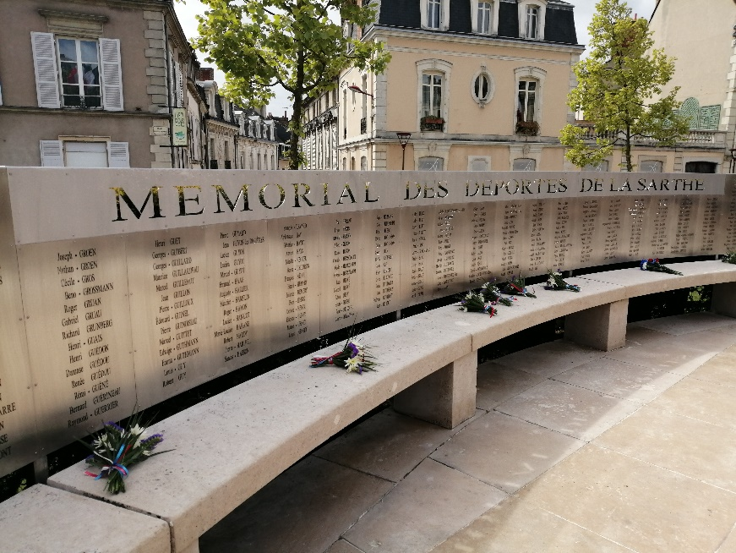
442) le Mémorial des déportations inauguré à Marseille le 19 décembre 2019 et dont la liste figurant sur le Mur des noms a été élaboré par Renée Lopez, présidente de la DT 13 (Bouches-du-Rhône), avec le concours de l’antenne de Caen. (4 105 victimes nées, domiciliées et/ou déportés depuis Marseille, dont environ 50% par mesure de répression ont été recensés.

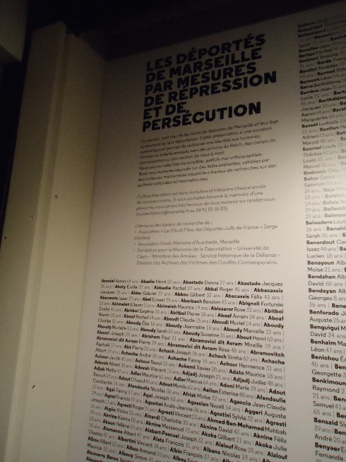

443) Dictionnaire de Dora

Depuis plusieurs années, l’antenne de Caen participe à la l’élaboration du Dictionnaire des déportés de France vers le complexe Mittelbau-Dora, qui sera publié en avril 2020 aux Éditions du Cherche-Midi. En 2019, sa contribution a concerné les travailleurs arrêtés sur le territoire du Reich envoyés dans ce complexe. Une liste de 506 déportés préétablie par le responsable du projet à La Coupole, a fait l’objet d’un recoupement avec le fichier de Caen, ce qui a permis de recenser 74 déportés supplémentaires ajoutés à la base nationale. Une centaine de notices biographiques de déportés arrêtés au sein du Reich ont été rédigées à Caen qui a fourni également des photos en format (numérisées) issues des archives du SHP, pour illustrer des biographies. L’Association des Amis de la Fondation a recherché de son côté les familles afin de compléter, avec leur aide, le corpus de photos détenu par les archives et a contribué à la rédaction de plus de 1500 notices biographiques de déportés.

444) Dictionnaire des victimes du nazisme en Normandie

Lancé à l’échelle des cinq départements normands en 2013, ce projet vise à réaliser un dictionnaire biographique des victimes du nazisme en Normandie. En 2019, le travail a consisté à affiner les recherches pour obtenir au recensement aussi précis que possible. Ont été exploités dans ce but les fonds contenant les cartes de déportés (lois de 1948) conservés par l’Onac ou par les Archives départementales. Fin 2019, ont été identifiées :

- 4 181 déportés (3 436 par mesure de répression et 745 pour raisons raciales) (+58)
- 307 fusillés à la suite d’une condamnation à mort ou au titre d’otages
- 704 massacrés et victimes d’exécutions sommaires
- 92 morts « en action »
- 61 morts en internement

L’équipe des auteurs bénévoles de notices biographiques comporte une trentaine de personnes, dont des historiens (Michel Boivin, Claudine Cardon-Hamet, Jean Quellien…), des amateurs, des enseignants du secondaire ou des étudiants. Quelque 600 notices ont été achevées en 2019. D’autres son en cours.

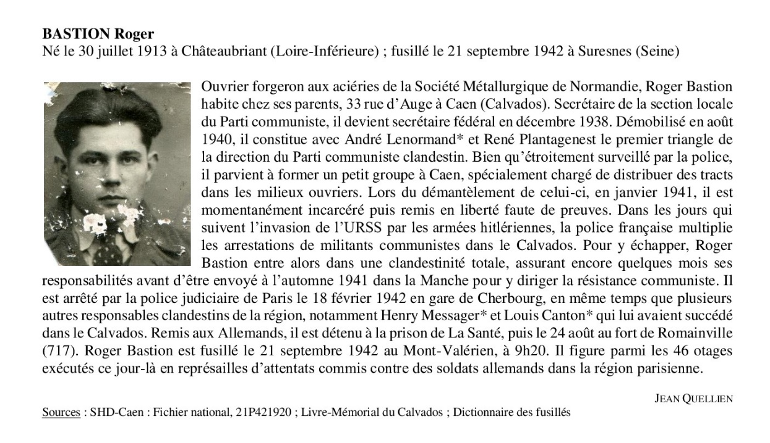

Le projet a été présenté aux collectivités territoriales concernées dont le soutien conditionnera son succès. La Région Normandie a pour sa part montré son intérêt et répondu favorablement aux sollicitations lors d’une réunion le 20 décembre 2019. Elle a assuré la Fondation de son soutien, notamment pour l’édition (aide logistique et financière).
La publication finale du dictionnaire est envisagée pour le printemps 2022.

445) Dossier gaziers-électriciens
En 2018, à la demande de la Caisse centrale d’activités sociales (CCAS) EdF-GdF, une étude a été entreprise sur les victimes de la répression parmi les personnels des entreprises de production et de distribution de l’énergie avant guerre ou ayant travaillé à Edf-Gdf après-guerre. Cette étude, financée en partie par la CCAS, vise à recenser les victimes et à recueillir pour chacune toutes les informations possibles, notamment celles contenues dans les dossiers individuels. Elle pourrait déboucher, si la CCAS le décide, sur la réalisation d’un dictionnaire biographique.
Concrètement en 2019 des listes conservées au Service historique de la Défense à Caen sous la cote 27P124 ont été consultées dans le but de compléter un premier fichier établi en 2018 par recoupement du fonds Villeret avec la base nationale (229 noms). Les travaux de dépouillement de ces nouvelles listes permettent de disposer de 809 noms, dont le détail peut être demandé à Caen.

446) Mémorial de l’internement et de la déportation de Compiègne-Royallieu
Le Mémorial de l’internement et de la déportation de Compiègne a sollicité l’aide de la Fondation pour actualiser le Mur des noms réalisé pour l’inauguration du 15 mars 2008, mais qui comportait de grandes lacunes par suite d’erreurs de manipulations informatiques des fichiers fournis. Une nouvelle étude sur les internés de Royallieu a été engagée, notamment à partir des registres du camp conservés au Service Historique de la Défense. Elle a permis la mise à jour des listes du Mémorial pour aboutir à un fichier de 46 090 noms dont près de 42 000 déportés (3 175 provenant des listes de Serge Klarsfeld et 38 722 des fichiers de la Fondation).

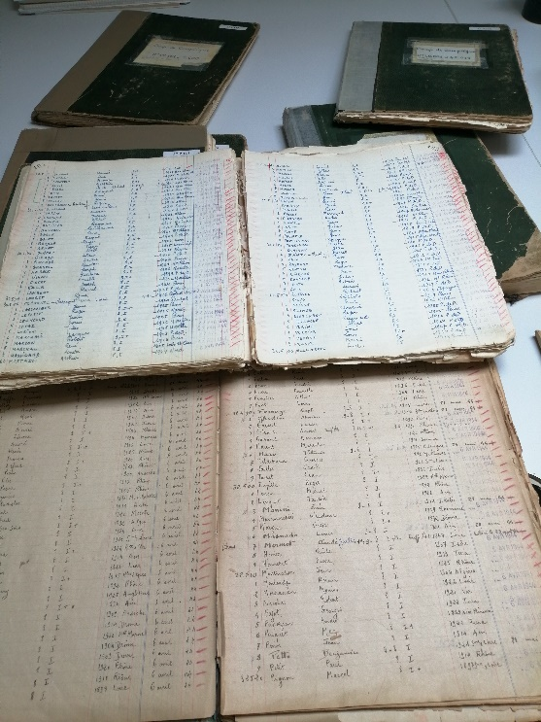
L’exploitation de ces registres a permis d’ajouter près de 4 000 noms, le fichier comprenant désormais 49 934 noms. Elle a permis également de mettre en évidence des erreurs possibles d’orthographe pour quelque 1 300 noms, de compléter les numéros matricules recensés des internés (passant de 17 500 à plus de 39 000), et de préciser les dates d’arrivée au camp de la plupart des détenus.
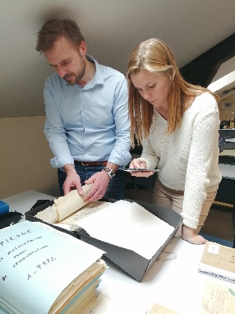
Le 30 septembre 2019, les responsables du Mémorial de Compiègne sont venus à Caen étudier les archives du SHD et ont défini des objectifs de recherches pour l’avenir : étude sociologique des internés (âge, profession, origines géographiques…), circonstances d’arrestation (lieu, date, motif…), provenance et rythme des arrivées à Royallieu, logiques de composition des convois, devenir des internés et répartition par catégories : déportés (« politique » et raciaux), internés fusillés, internés libérés, internés évadés, etc. Ce sera une prochaine et ambitieuse étape.

447. Participations à des activités pédagogiques

Dans le cadre de la Délégation des amis de la Fondation du Calvados, les membres de l’équipe de Caen sont intervenus lors de la préparation puis des corrections du Concours National de la Résistance et de la Déportation.
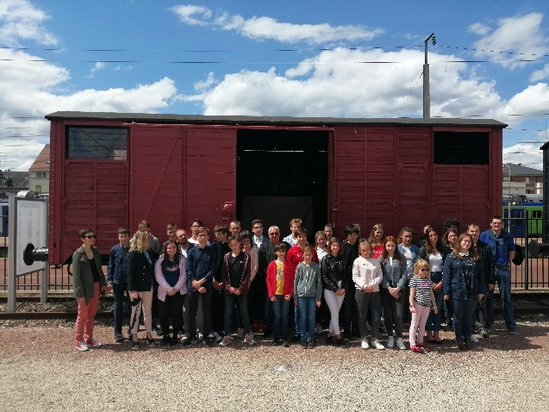

V. Travaux menés au siège parisien

51) Archives

La Fondation poursuit régulièrement ses dépôts d’archives aux AN, avec l’envoi des archives 2008-2009 au site de Pierrefitte-sur-Seine.
D’autres fonds sont actuellement en attente d’avis des archives nationales.
Par ailleurs la Fondation a numérisé et exploite les archives de l’Union des anciens combattants EDF-GDF (section déportés) en vue de la réalisation d’un mémorial des déportés de cet organisme désormais éclaté en différentes entités.

52) Internement

Plus de 400 fiches descriptives de lieux d’internement (prisons, camps d’internement, cellules des forces d’occupations, GTE) sont désormais consultables sur le site de la Fondation. De très nombreux fonds d’archives dispersés sur tout le territoire restent encore à consulter, dont une partie peut l’être grâce à la numérisation des documents par les archives départementales et leur mise à disposition du public via les sites internet.
Dans le prolongement des articles publiés dans l’ancienne revue Mémoire Vivante, des historiques thématiques sur le phénomène de l’internement en France pendant la Seconde guerre mondiale sont en cours d’élaboration, dont prochainement mis en ligne un article consacré à l’internement en Afrique du Nord.

53) Archives détenues à la Fondation )

531) Témoignages audiovisuels :
50 extraits de témoignages issus du fonds constitué par la Fondation pour la réalisation du DVD Mémoires des déportations en 2004, sont consultables sur le site de la fondation et associés désormais aux CV des témoins sollicités au moment de la création du corpus.

532) Bulletins associatifs
Les internautes peuvent consulter la liste des bulletins associatifs conservés à la Fondation (en format papier et numérique). Certaines collections sont complètes, du premier bulletin publié en 1945/1946 jusqu’à nos jours : Le Patriote Résistant (FNDIRP), Le Serment (Buchenwald), Voix et Visages (ADIR), Ravensbrück.

54) Présence sur les réseaux sociaux

Les pages actualités du site de la fondation, les comptes Facebook et Twitter relayent quotidiennement l’avancée des recherches et travaux, la mise en place de nos partenariats et le travail de mémoire de nos partenaires français et étrangers. 75 ans après la libération des camps, la connaissance des politiques de répression et de persécution mises en place par le régime national-socialiste continue à susciter l’intérêt soutenu du public et des chercheurs.

6) Bibliothèque-Centre de documentation

L’intérêt pour la Seconde guerre mondiale et plus particulièrement pour la déportation partie de France, se traduit aussi par le grand nombre de personnes contactant le responsable du centre de documentation (plus de 500 en 2019, essentiellement par mail) afin de bénéficier de notre expertise. L’objet des sollicitations est très varié :
- recherches familiales (parcours des déportés, attributions des titres, recherche de sépulture)
- publications ou réalisations de travaux universitaires (étudiants, chercheurs)
- créations artistiques (documentaires, films de fiction, romans, pièces de théâtre)
- cérémonies (demandes d’informations, de produits pédagogiques, d’expositions)
- CNRD (élèves, professeurs)
- élaboration de parcours muséographiques (archives audiovisuelles)
- bases de données départementales (délégations de l’AFMD)
- dépôts d’archives (particuliers, associations, témoins)
- réseau (demandes relatives aux historiens, témoins, archivistes avec lesquels nous travaillons)
- partenariat (institutions, chercheurs proposant une coopération ou en attente de notre « label »)

7) Autres activités culturelles

71) Le 12 avril 2019, la Fondation a accueilli la projection d’un film au profit d’élèves de lycées et collèges, à l’initiative de Roger Gauvrit, sur France Bloch-Serazin, héroïne de la Résistance, exécutée en Allemagne.
72) Un projet de coopération avec l’Université de Paris 8, sur proposition de Mme la professeure Marie-Anne Matard-Bonucci, consistant à accueillir en 2019-2020, dans les locaux de la Fondation un DUE sur le racisme et l’antisémitisme, a été concrétisé par une convention. Ce module universitaire est prévu les vendredis et samedis, tous les quinze jours, selon un calendrier qui a dû être reporté au cycle 2020-2021 en raison de la crise du Coronavirus.
73) Rendez-vous de l’Histoire à Blois :
731) La Fondation y a comme chaque année tenu un stand du 9 au 13 octobre 2019, présentant ses activités et publications. De nombreux visiteurs sont venus à ce stand pour plusieurs raisons :
- acquérir des ouvrages (revue En Jeu, témoignages de Marie-Jo, guides relatifs aux camps de concentration, témoignage de Maurice Cling, recueil de dessins de Leon Delarbre etc.)
- connaître les missions de Fondation
- se renseigner sur le thème du Concours national de la Résistance et de la Déportation
- obtenir des informations sur l’internement et/ou la déportation partie de France
- trouver des informations ou pistes possibles de recherches sur des membres de familles qui ont été déportés ou internés.
Ce fut aussi l’occasion de contacts et d’échanges avec les organismes « partenaires » qui tiennent aussi un stand à Blois : ONAC, Service historique de la Défense, Fondation de la Résistance, Fondation des Français Libres, Mémorial de la Shoah, Union des Associations de mémoire des camps nazis, Mémorial Alsace-Moselle, etc.
732) Carte blanche : la Fondation a organisé, en lien avec l’Ecole de Clio de Genève une carte blanche (table ronde) en rapport avec le thème de ces journées qui portait sur « l’Italie », en évoquant les errements de la mémoire des crimes nazis-fascistes depuis la fin de la guerre en Italie. L’intervenant principal en était l’historien Claudio Silingardi, ancien directeur l'Institut Ferruccio Parri de Milan. Cécile Vast et Charles Heimberg ont pris le relais pour un échange de grand intérêt sur le fascisme, la guerre civile et les résistances.

8) Autres partenariats et coopération internationale

La Fondation a accueilli deux autrichiens dans le cadre de leur service de mémoire,
- Moritz Kolarik (octobre 2018 – juin 2019) dont le passage a été marqué par la venue de l’ambassadeur d’Autriche à la fondation pour un entretien d’une heure avec son directeur,
- et Paul Sonnberger (arrivé en septembre 2019)
Au delà de la coopération classique avec le Service de mémoire autrichien, des conventions de stage ont été passées avec des universités allemandes dans le cadre du programme Erasmus. Elles ont permis d’accueillir Mesdemoiselles Sarah Niggeman (janvier/mars 2019), Carla Bauer (juillet-août 2019), Muriel Fischer (juin-juillet 2019) et Annika Kratzenberg (juillet-août 2019)
Ces stagiaires (trilingues français/allemand/anglais) ont participé à de nombreuses activités :
- communication, concernant nos activités et celles de nos partenaires, sur les réseaux sociaux
- recherches sur l’Internement en France (Archives nationales, DAVCC, Mémorial de la Shoah)
- traduction (de courriers et d’archives de l’allemand vers le français)
- projet Matrice (correction des transcriptions écrites automatiques des témoignages audio et vidéo, réalisées par le programme Matrice).
- valorisation de documents et d’archives publiés sur le site de la Fondation.
- inventaires d’ouvrages acquis placés dans notre centre de documentation.

Participation au programme international Matrice
La Fondation a participé à l’Assemblée générale des partenaires (18 janvier 2019, Institut d’études avancées, Hôtel de Lauzun) et au Comité de pilotage (5 avril 2019 à la Sorbonne) organisés par Denis Peschanski et son équipe et reste en contact permanent avec Carine Klein au sujet de l’organisation du travail des stagiaires mis à sa disposition et de l’avancée des travaux (travail en comité restreint à l’Inathèque de la BNF).
A ce jour ont été transcrits : 237 témoignages audio sur 247 et 10 témoignages vidéo sur 100.

Budget de la Fondation

Les rapports des placements et le rebond des marchés en 2019 par rapport à l’année 2018 ont permis à la Fondation de terminer l’exercice 2019 avec un solde positif. D’une part en effet, les plus values réalisées ont permis de couvrir les dépenses, d’autre part la remontée des cours a permis des reprises sur provisions importantes. Pour autant les déficits antérieurs ne sont pas comblés et l’équilibre financier reste fragile, avec en arrière plan la question récurrente de l’usure d’une dotation improprement dimensionnée lors de la modification des statuts intervenue en 2013.

Conclusion

Tandis que des incertitudes continuent de planer sur l’avenir de la Fondation au regard de sa situation financière considérée comme contraire aux règles imposées par les textes aux fondations, la situation s’est plutôt consolidée en 2019, avec un exercice budgétaire positif.
La Fondation a affirmé sa vocation et démontré, s’il en était besoin, son sérieux et son utilité ainsi que l’aspect incontournable et spécifique de son travail d’histoire et de mémoire. Les nombreux travaux ou publications en cours ou en instance sur la déportation précédemment évoqués en attestent. Les initiatives conduites en partenariat avec le Conseil Économique Social et Environnemental, qui se prolongeront tout au long de l’année 2020, constituent un levier puissant de transmission historico-mémorielle dans la société civile.

Serge Wolikow, président Robert Créange, secrétaire
